**Atividade de Aula – Trabalho Prático**

|  |  |
| --- | --- |
| **Disciplina** | **FFE – Fundamentos em Desenvolvimento Front End** |

|  |  |
| --- | --- |
| Nome do aluno | <quantidade de alunos definida previamente; se necessário, inserir linhas> |
| Nome do aluno |  |
| Nome do aluno |  |
| Nome do aluno |  |
| Nome do aluno |  |

**Objetivos**

Escrever **quatro** funções com JavaScript.

**Enunciado**

Considere que vocês foram selecionados para um processo seletivo para uma vaga de desenvolvedor web na empresa YYZ. O processo consiste em implementar **quatro** funções utilizando os diversos conceitos vistos durante a disciplina.

**Atividade**

O grupo deve criar um arquivo (script.js) contendo as quatro funções implementadas, conforme descrição abaixo:

1. Crie uma função chamada getGroupMembers cuja execução deve retornar um array com o nome completo de todos os integrantes do grupo, **em ordem alfabética**, conforme exemplo abaixo:



1. Crie uma função chamada **getFullName** cuja execução aceite ***n*** parâmetros para então montar e retornar um nome completo (nomes separados por espaço em branco). **Dica 1**: a declaração da função deve possuir apenas um parâmetro de entrada. Para isso, utilize ***rest operator***. **Dica 2:** pesquise e utilize ***array.join*** para montar uma string através de um array. Segue exemplos de execução:

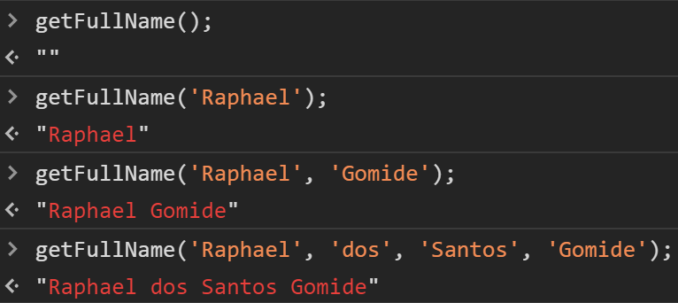

1. Crie uma função chamada **transform**, que transforme os arrays de entrada utilizando **array.map** utilizando determinado algoritmo, cuja implementação vocês devem descobrir a partir dos exemplos abaixo:

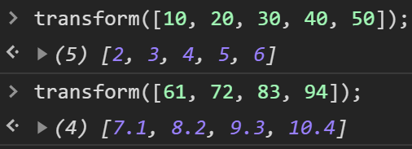

1. Crie uma função chamada **onlyNumbersFrom** que receba números completos de boletos bancários e retorne somente os números, ou seja, remova pontos e espaços em branco.

**Dica 1**: para converter String em Array, pesquise e utilize **Array.from**.

**Dica 2**: utilize **array.filter** para eliminar os caracteres indesejados.

**Dica 3**: a função **isNaN**, nativa do JavaScript, pode ajudar muito.

**Dica 4**: para reconverter um array de strings para string, utilize **array.join('')**.

Exemplos de execução:

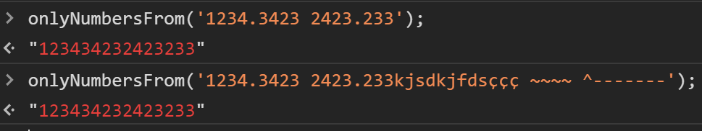

**Considerações importantes:**

* Como eu pretendo automatizar a correção, preciso que o arquivo se chame necessariamente **script.js** e que as quatro funções tenham necessariamente os respectivos nomes: **getGroupMembers**, **getFullName**, **transform** e **onlyNumbersFrom**.
* Caso o Canvas não aceite o arquivo script.js diretamente, compacte-o no formato .zip.